

**Faculdade de Engenharia Departamento de Engenharia Electrotécnica**

**Engenharia Informática**

**Engenharia de Software I Sistema Integrado de Gestão das Escolar**

**(Ensino Secundário)**

**Discentes:**

Barato, Cândido Ernesto **Regente:** dr. Vali Issufo

Bucene, Cláudio Daniel **Assistente:** eng° Edson

Chume, Edson **Monitor:** Richaldo do Lito Elias

Mazivila, Eurico Inácio Mondlane, Paulo Titos Nhantumbo, Absalão Nélio

Maputo, Maio de 2019

Índice

I. Introdução 5

II. Visão geral deste documento 5

III. Convenções, termos e abreviações 6

III.I. Identificação dos Requisitos 6

III.II. Prioridades dos Requisitos 6

IV. Descrição geral do sistema 8

IV.I. Abrangência e sistemas relacionados 8

V. Requisitos funcionais (casos de uso) 8

V.I. Gestão de matrículas 8

[RF001] Marcar período de matrículas 9

[RF002] Prolongar período de matrícula 10

[RF003] Realizar pré-matrícula de um aluno 11

[RF004] Matricular novo aluno 12

[RF05] Solicitar a anulação de matrícula de um aluno 13

[RF06] Autorizar anulação de matrícula de um aluno 14

[RF007] Renovar matricula 15

V.II. Actividades do sector pedagógico 16

[RF001] Criar Turmas 16

[RF002] Cadastrar disciplina 18

[RF003] Elaboração de horário para as turmas 19

V.III. Requisitos não funcionais (casos de uso) 20

V.III.I Portabilidade 20

V.III.II Disponibilidade 20

V.III.III Facilidade de operações 21

V.III.IV Segurança 21

VI. Diagramas 22

VI.I Diagrama de Classes 22

VI.II Diagrama de casos de uso 23

VI.II.I Módulo Matrícula 23

VI.II.II Módulo sector pedagógico 23

VI.III Diagrama de sequência 24

VI.III.I Fazer login principal 24

VI.III.II Fazer login para pré-matrícula 24

VI.III.III Pré-matrícula de aluno 25

VI.III.IV Matricular novo aluno 25

VI.III.V Renovar matrícula 26

VI.III.VI Solicitar anulação de matrícula 26

VI.III.VII Autorizar anulação de matrícula 27

VI.IV Diagrama de Actividades 27

VI.IV.I Anulação de matrícula 27

VI.IV.II Matricular novo aluno 28

VI.IV.III Transferir Aluno 29

VI.V Diagrama de Estados 29

VII. Descrição da interface com o usuário 30

VII.I Login para fazer pré-matrícula 30

VII.II Pré-matrícula passo 1 30

VII.III Pré-matrícula passo 2 31

VII.IV Pré-matrícula passo 3 32

VII.V Pré-matrícula passo 4 32

VII.VI Pré-matrícula passo 5 33

VII.VII Pré-matrícula passo 6 33

VII.VIII Home Page aluno 34

VII.IX Home Page director 34

VII.X Home Page professor 35

VII.XI Home Page secretaria 35

# Introdução

Este documento tem por objectivo concentrar e organizar todos os requisitos identificados para o sistema SIGE SECUNDÁRIA, fornecendo aos membros da equipe de projecto, as informações necessárias para a implementação, assim como para a realização dos testes e homologação do sistema.

# Visão geral deste documento

Esta seção fornece uma breve descrição de como o resto deste documento está organizado. Complete e/ou adapte o texto abaixo para fornecer essa informação.

Esta introdução fornece as informações necessárias para fazer um bom uso deste documento, explicitando seus objectivos e as convenções que foram adoptadas no texto, além de conter uma lista de referências para outros documentos relacionados. As demais seções apresentam a especificação do sistema <Nome do sistema> e estão organizadas como descrito abaixo.

* Seção 2 – Descrição geral do sistema: apresenta uma visão geral do sistema, caracterizando qual é o seu escopo e descrevendo seus usuários.
* Seção 3 – Requisitos funcionais (casos de uso): especifica todos os requisitos funcionais do sistema, descrevendo os fluxos de eventos, prioridades, atores, entradas e saídas de cada caso de uso a ser implementado.
* Seção 4 – Requisitos não funcionais: especifica todos os requisitos não funcionais do sistema, divididos em requisitos de usabilidade, confiabilidade, desempenho, segurança, distribuição, adequação a padrões e requisitos de hardware e software.
* Seção 5 – Descrição da interface com o usuário: apresenta desenhos, figuras ou rascunhos de telas do sistema.

# Convenções, termos e abreviações

Um requisito é uma condição ou capacidade com o qual o sistema deve estar de acordo, expressando as necessidades do cliente. Eles podem ser dos seguintes tipos:

**REF (Requisito Funcional):** Definem as funcionalidades do Módulo ou publicação a serem implementados pelos desenvolvedores na construção do sistema, visando possibilitar os usuários realizarem suas tarefas, e devem satisfazer os requisitos do negócio.

**RNF (Requisito Não Funcional):** Relacionam os aspectos de qualidade desejada, como confiabilidade, eficiência, portabilidade, usabilidade ou qualquer outra característica que o sistema deva atender.

REFXX: Requisito Funcional

Esta subsecção deve descrever as convenções, termos e abreviações necessários para interpretar apropriadamente este documento. As explicações necessárias podem ser fornecidas directamente nesta seção ou através de referências para outros documentos ou para apêndices deste documento. Complete e/ou adapte o texto abaixo para fornecer essas informações.

A correta interpretação deste documento exige o conhecimento de algumas convenções e termos específicos, que são descritos a seguir.

## Identificação dos Requisitos

Por convenção, a referência a requisitos é feita através do nome da subsecção onde eles estão descritos, seguido do identificador do requisito, de acordo com o esquema abaixo:[nome da subseção.identificador do requisito].

Por exemplo, o requisito [Recuperação de dados.RF016] está descrito em uma subsecção chamada “Recuperação de dados”, em um bloco identificado pelo número [RF016]. Já o requisito não funcional [Confiabilidade.NF008] está descrito na seção de requisitos não funcionais de Confiabilidade, em um bloco identificado por [NF008].

## Prioridades dos Requisitos

Para estabelecer a prioridade dos requisitos foram adotadas as denominações “essencial”, “importante” e “desejável”.

* + - Essencial é o requisito sem o qual o sistema não entra em funcionamento. Requisitos essenciais são requisitos imprescindíveis, que têm que ser implementados impreterivelmente.
    - Importante é o requisito sem o qual o sistema entra em funcionamento, mas de forma não satisfatória. Requisitos importantes devem ser implementados, mas, se não forem, o sistema poderá ser implantado e usado mesmo assim.
    - Desejável é o requisito que não compromete as funcionalidades básicas do sistema, isto é, o sistema pode funcionar de forma satisfatória sem ele. Requisitos desejáveis são requisitos que podem ser deixados para versões posteriores do sistema, caso não haja tempo hábil para implementá-los na versão que está sendo especificada.

# Descrição geral do sistema

O sistema tem como propósito fundamental realizar a gestão dos processos académicos essências que decorrem nas escolas secundarias, cobrindo especificamente a automatização do papel da secretaria no que concerne as matriculas, emissão de certificados e pautas, automatização do papel do professor permitindo-o publicar resultados de avaliações, verificar seus horários de trabalho e turmas, possibilitará aos estudantes o controlo do seu perfil académico e a direcção da escola cuidar de alguns assuntos pedagógicos frequentes.

## Abrangência e sistemas relacionados

O sistema SIGA Secundária é independente e tem como principais funcionalidades:

* + - Permitir a realização, renovação e anulação de matrículas;
    - Permitir cadastrar disciplinas, distribuir professores em função das classes e disciplinas;
    - Criar turmas e elaborar horários para as turmas.

# Requisitos funcionais (casos de uso)

## Gestão de matrículas

Todos os casos de uso apresentados nesta subsecção visam permitir que seja possível gerir questões voltadas as matrículas de alunos na escola. Basicamente estes casos de uso providenciam as seguintes funcionalidades no sistema: realização, renovação e anulação de matrículas.

### [RF001] Marcar período de matrículas

**Objectivo:** Este caso de uso permite que o director geral/pedagógico da escola autorize que o processo de realização de matrículas seja iniciado.

**Actor primário:** Director geral/pedagógico da escola.

|  |  |  |  |  |  |  |
| --- | --- | --- | --- | --- | --- | --- |
| **Prioridade**: | ☑ | Essencial | ◻ | Importante | ◻ | Desejável |

**Pré-condições**: O director geral/pedagógico da escola deve estar devidamente autenticado no sistema.

**Condições de Entrada:** O director geral/pedagógico da escola selecciona a opção marcar período de realização de matrículas.

**Pós condições**: A opção matricular um novo aluno fica habilitada para os funcionários da secretaria.

**Condições de Saídas:** O sistema lança uma mensagem de confirmação de início do período de realização de matrículas.

**Fluxo de eventos principal**

* + 1. O director da escola entra com data de início, data de término do período de realização de matrícula.
    2. O sistema regista o período de realização de matrículas.
    3. O caso de uso se encerra.

**Fluxo de eventos Secundário**

1. Data de início ou data de fim invalida

1.1.O sistema reporta uma mensagem de “Data invalida, introduza uma data valida”

1.2. O caso de uso se encerra

### [RF002] Prolongar período de matrícula

**Objectivo:** Este caso de uso permite que o director geral/pedagógico da escola estenda a data de fim de realização de matrícula.

**Actor primário:** Director geral, Director pedagógico da escola.

|  |  |  |  |  |  |  |
| --- | --- | --- | --- | --- | --- | --- |
| **Prioridade**: | ☑ | Essencial | ◻ | Importante | ◻ | Desejável |

**Pré-condições:**

* O director geral/pedagógico da escola deve estar devidamente autenticado no sistema;
* O período de realização de matriculas deve ter sido previamente marcado.

**Condições de Entrada:** O director geral/pedagógico da escola selecciona a opção *prolongar matrícula.*

**Pós condições**: A data de fim da realização de matrícula fica prolongada.

**Condições de Saídas:** O sistema lança uma mensagem de confirmação de prolongação da data de fim de realização de matrículas.

**Fluxo de eventos principal**

O sistema exibe um campo contendo a data de início e data de término da realização de matrícula (s).

O actor selecciona a opção editar a data de fim;

O sistema habilita o campo para editar a data do término da realização de matrícula;

O actor introduz nova data de término da realização de matrícula;

O Actor confirma a edição da data;

O sistema regista a prolongação do período de realização de matrículas;

O caso de uso se encerra.

Fluxos secundários (alternativos e de excepção)

No caso de não confirmar a edição da data, o sistema não irá registar a alteração.

O caso de uso se encerra.

### [RF003] Realizar pré-matrícula de um aluno

**Objectivo:** Este caso de uso permite que o aluno faça a pré-matrícula no sistema através de um código que lhe foi fornecido na escola onde irá ser matriculado.

**Actor primário:** Aluno.

|  |  |  |  |  |  |  |
| --- | --- | --- | --- | --- | --- | --- |
| **Prioridade**: | ☑ | Essencial | ◻ | Importante | ◻ | Desejável |

**Pré-condições**: O Aluno deve estar devidamente autenticado (com base no código de aluno)

**Condições de Entradas:** ------

**Pós condições**: Pré-matrícula realizada.

**Condições de Saídas:** O sistema lança uma mensagem que confirma a efectivação da pré- matrícula, e oferece os dados necessários para a realização da matrícula.

**Fluxo de eventos principal**

1. O sistema exibe uma janela com campos para preencher com os dados do processo do aluno.
2. O aluno preenche os campos.
3. O aluno confirma os dados depois de preenchidos.
4. O sistema regista os dados.
5. O sistema gera um relatório do progresso da pré-matrícula contendo os dados necessários para realizar a matrícula.
6. O caso de uso se encerra.

**Fluxos secundários (alternativos e de excepção)**

1. Formulário não preenchido completamente;

1.1.O sistema reporta uma mensagem de “Preencha todos os campos do formulário”.

1. Se o aluno não confirmar os dados, o sistema não vai gerar nenhum relatório, até que o aluno confirme os dados.;
2. O caso de uso se encerra.

### [RF004] Matricular novo aluno

**Objectivo:** Este caso de uso permite que a secretaria faça a matrícula de um novo aluno, validando os dados da matrícula.

**Actor primário:** Secretaria.

**Actor secundário:** Aluno.

|  |  |  |  |  |  |  |
| --- | --- | --- | --- | --- | --- | --- |
| **Prioridade**: | ☑ | Essencial | ◻ | Importante | ◻ | Desejável |

**Pré-condições:**

* A secretaria deve estar devidamente autenticada no sistema;
* O aluno já deve ter efetuado o seu pré-registo (pré-matrícula) no sistema.

**Condições de Entradas:** A secretaria selecciona a opção *matricular novo aluno.*

**Pós condições**: Aluno Matriculado.

**Condições de Saída:** O sistema lança uma mensagem que confirma a efectivação da matrícula do aluno.

**Fluxo de eventos principal**

1. O sistema exibe uma lista de nomes e códigos de todos os alunos que efectuaram a pré- matrícula.
2. A secretaria pesquisa o aluno através do seu código.
3. O sistema exibe todos os dados da pré-matrícula do aluno.
4. A secretaria clica em *validar dados* após efectuar o confronto dos documentos físicos que o aluno apresenta com os dados do seu pré-registo.
5. O sistema imprime o comprovativo de matrícula.
6. O caso de uso se encerra. 7.

**Fluxos secundários (alternativos e de excepção)**

1. Código de aluno não é reconhecido.
   1. O sistema reporta uma mensagem “O código que introduziu não existe! Insira o código correto”.

Caso de uso é encerado;

### [RF05] Solicitar a anulação de matrícula de um aluno

**Objectivo:** Este caso de uso permite que o aluno faça um pedido de anulação da matrícula do aluno em questão.

**Actor primário:** O aluno.

|  |  |  |  |  |  |  |
| --- | --- | --- | --- | --- | --- | --- |
| **Prioridade**: | ☑ | Essencial | ◻ | Importante | ◻ | Desejável |

**Pré-condições:**

* O aluno deve estar devidamente autenticado no sistema;
* O aluno já deve ter efectuado a matrícula do ano em curso.

**Condições de Entradas:** O aluno selecciona a opção *anular matrícula*.

**Pós condições**: O pedido de anulação de matrícula enviado.

**Condições de Saída:** O sistema lança uma mensagem que confirma o envio do pedido de anulação de matrícula

**Fluxo de eventos principal**

1. O sistema exibe um campo para o preenchimento do motivo da anulação da matrícula.
2. O aluno preenche o campo e clica em *submeter pedido*.
3. O caso de uso se encerra.

**Fluxos secundários (alternativos e de excepção)**

1. O aluno não digita o motivo da anulação da matrícula.
   1. O sistema reporta uma mensagem “Introduza o motivo para a anulação da matrícula”.
   2. O caso de uso se se encerra.

### [RF06] Autorizar anulação de matrícula de um aluno

**Objectivo:** Este caso de uso permite que o director da escola autorize a anulação da matricula de um aluno, depois da solicitação feita pelo próprio aluno.

**Actor primário:** Director da escola

**Actor secundário:**

|  |  |  |  |  |  |  |
| --- | --- | --- | --- | --- | --- | --- |
| **Prioridade**: | ☑ | Essencial | ◻ | Importante | ◻ | Desejável |

**<Opcional> Interface(s) associada(s)**: **Pré-condições**:

* O director da escola deve estar devidamente autenticado no sistema;
* O aluno já deve ter solicitado anulação da sua matrícula no sistema.

**Condições de Entradas:**

* O director da escola selecciona a opção *ver pedidos de anulação da matrícula*;
* Sendo o prazo máximo de sete (7) dias para resposta contados a partir da data da solicitação, o director da escola será barrado de realizar qualquer operação no sistema sendo forçado a responder aos pedidos que já tenham sido feitos a 5 dias;

**Pós condições**: Resposta do pedido de anulação de matrícula de um aluno (Autoriza ou não autoriza).

**Condições de Saídas:** O sistema lança uma mensagem que confirma o envio da resposta (autorização) do pedido de anulação de matrícula.

**Fluxo de eventos principal**

1. O sistema exibe uma lista de nomes e códigos de todos os alunos que pretendem anular a matrícula.
2. O director da escola selecciona o aluno entre os que emitiram pedido de anulação de matrícula, seguindo uma ordem **FIFO** (crescente ao invés de FIFO)**.**
3. O director da escola clica em *autorizar ou não autorizar).*
   1. No caso de não autorizar deve preencher o campo de motivo do pedido do deferimento.
4. O sistema compõe o despacho a favor da anulação.
5. O caso de uso se encerra.

**Fluxos secundários (alternativos e de excepção)**

### [RF007] Renovar matricula

**Objectivo:** Este caso de uso permite que o aluno renove a matrícula para o ano seguinte.

**Actor**: Aluno.

|  |  |  |  |  |  |  |
| --- | --- | --- | --- | --- | --- | --- |
| **Prioridade**: | ☑ | Essencial | ◻ | Importante | ◻ | Desejável |

**<Opcional> Interface(s) associada(s):**

**Pré condições**: O aluno deve estar autenticado.

**Condições de Entradas:** O aluno selecciona a opção *renovar matrícula*;

**Pós condições**: Cumprir com os requisitos para a renovação de matrícula

**Fluxo de eventos principal**

1.O sistema visualiza a entidade e referência do aluno, para depósito de taxa de renovação de matrícula.

2. O caso de uso se encerra.

**Fluxos secundários (alternativos e de excepção)**

1. O sistema não disponibiliza a entidade e referencia para depósito de taxa de renovação de matrícula

1.1.O sistema lança a seguinte mensagem: “Dirija-se a secretaria da escola, para obter informações de como renovar a matrícula!”.

## Actividades do sector pedagógico

Todos os casos de uso descritos nesta subsecção visam permitir a realização de certas actividades no sistema que estão sob a responsabilidade do sector pedagógico da escola. Basicamente estes casos de uso providenciam os artefactos básicos nos quais se assentam as actividades curriculares durante o ano lectivo, mais precisamente, esses casos de uso permitem cadastrar disciplinas, alocar professores por classe e disciplina, criar turmas e elaborar horários para as turmas.

### [RF001] Criar Turmas

**Objectivo:** Este caso de uso permite que a secretaria crie turmas, findo o processo de matrícula de alunos.

**Actor:** Secretaria

|  |  |  |  |  |  |  |
| --- | --- | --- | --- | --- | --- | --- |
| **Prioridade**: | ☑ | Essencial | ◻ | Importante | ◻ | Desejável |

**Pré-Condições:**

* O aluno deve estar devidamente autenticado no sistema;
* A secretaria deve estar devidamente autenticada no sistema;
* O aluno deve ter efetuado a matrícula.

**Condições de entrada:** A secretaria, após estar devidamente autenticada no sistema, seleciona a opção *criar turmas*.

**Pós-Condições:** Turmas já criadas e distribuídas por classe.

**Condições de saída:** após a criação de uma dada turma, o sistema deverá mandar uma notificação de confirmação.

**Fluxo de eventos:**

* + 1. A secretaria selecciona a classe na qual onde criar a turma.
    2. O sistema exibe uma lista de alunos pré-cadastrados naquela classe.
    3. O agente deverá, por meio de um campo, indicar a quantidade de alunos que pretende que estejam na turma por criar.
    4. O agente selecciona opção *criar a turma*.
    5. O processo se repete até que a quantidade de alunos cadastrados para aquela classe se esgote, e garantir que os alunos estejam devidamente distribuídos.
    6. O caso de uso se encerra.

### [RF002] Cadastrar disciplina

**Objectivo:** Este caso de uso permite que o director da escola cadastre uma nova disciplina .

**Actor**: Director geral/pedagógico

|  |  |  |  |  |  |  |
| --- | --- | --- | --- | --- | --- | --- |
| **Prioridade**: | ◻ | Essencial | ☑ | Importante | ◻ | Desejável |

**<Opcional> Interface(s) associada(s):**

**Pré condições**:

* O director geral/pedagógico da escola deve estar devidamente autenticado no sistema;
* Só é possivel cadastrar uma nova disciplina no inicio do ano.

**Condições de Entradas:** O director geral/pedagógico da escola seleciona a opção cadastrar nova disciplina;

**Pós condições**: O sistema exibe a lista de todas disciplinas.

**Fluxo de eventos principal**

* + - 1. O sistema exibe um campo para preencher.
      2. O director grava os dados
      3. O caso de uso se encerra.

**Fluxos secundários (alternativos e de excepção)**

1. O director não grava os dados

1.1.O sistema volta para o seu estado anterior

* 1. O caso de uso se encerra

[RF003] Elaboração de horário para as turmas **Caso de uso:** Elaboração de horário para uma turma

**Objectivo:** Este caso de uso permite que o sector pedagógico elabore horário para uma determinada turma.

**Actor principal:** Sector pedagógico

**Actor secundário:**

**Prioridade:** Essencial

**Pré-condições:** O sector pedagógico deve estar devidamente autenticado no sistema; A turma deve possuir alunos.

**Entrada:** O sector pedagógico selecciona a opção *elaborar horários para uma turma*.

**Pós condições**: O horário fica visível para os alunos da turma em questão.

**Condições de Saídas:** O sistema lança uma mensagem de confirmação de elaboração de horário para a turma.

**Fluxo principal**

1. O sector pedagógico selecciona uma classe na lista de todas as classes leccionadas na escola (definidas no sistema);
2. O sector pedagógico selecciona uma turma dentre as turmas existentes para a classe seleccionada;
3. O sistema apresenta uma tela com um menu etiquetado com os dias da semana laboral;
4. O sector pedagógico selecciona o dia e de seguida clica em definir aula;
5. O sector pedagógico entra com nome da disciplina, a hora de início e fim da aula.

**Fluxo secundário**

## Requisitos não funcionais (casos de uso)

### Portabilidade

**[NF001] <O sistema deve funcionar da mesma forma, independentemente da plataforma de acesso a ela (suporte a multiplataformas)>**

|  |  |  |  |  |  |  |
| --- | --- | --- | --- | --- | --- | --- |
| **Prioridade**: | ☑ | Essencial | ◻ | Importante | ◻ | Desejável |

**[NF002] <O sistema de informação deve ser operacional navegador>**

|  |  |  |  |  |  |  |
| --- | --- | --- | --- | --- | --- | --- |
| **Prioridade**: | ☑ | Essencial | ◻ | Importante | ◻ | Desejável |

### Disponibilidade

**[NF003] <95% das transacções do sistema devem ser respondidas em menos de 2s>**

|  |  |  |  |  |  |
| --- | --- | --- | --- | --- | --- |
| **Prioridade**: | ◻ | Essencial | ☑ Importante | ◻ | Desejável |

**[NF004] <Deve estar disponível a tempo integral todo ano>**

|  |  |  |  |  |  |  |
| --- | --- | --- | --- | --- | --- | --- |
| **Prioridade**: | ☑ | Essencial | ◻ | Importante | ◻ | Desejável |

**[NF005] < Deve ter suporte a uso multilinguístico>**

|  |  |  |  |  |  |  |
| --- | --- | --- | --- | --- | --- | --- |
| **Prioridade**: | ◻ | Essencial | ◻ | Importante | ☑ | Desejável |

### Facilidade de operações

**[NF006] <Todas funcionalidades do sistema devem ser efetuadas em poucos passos e menor tempo possível**>

|  |  |  |  |  |  |
| --- | --- | --- | --- | --- | --- |
| **Prioridade**: | ◻ | Essencial | ☑ | Importante | ◻  Desejável |

### Segurança

**[NF] Sistema deve ser utilizado somente pelos utilizadores registrados com as respetivas permissões**

|  |  |  |  |  |  |
| --- | --- | --- | --- | --- | --- |
| **Prioridade**: | ☑ | Essencial | ◻ | Importante | ◻  Desejável |

# Diagramas

## Diagrama de Classes

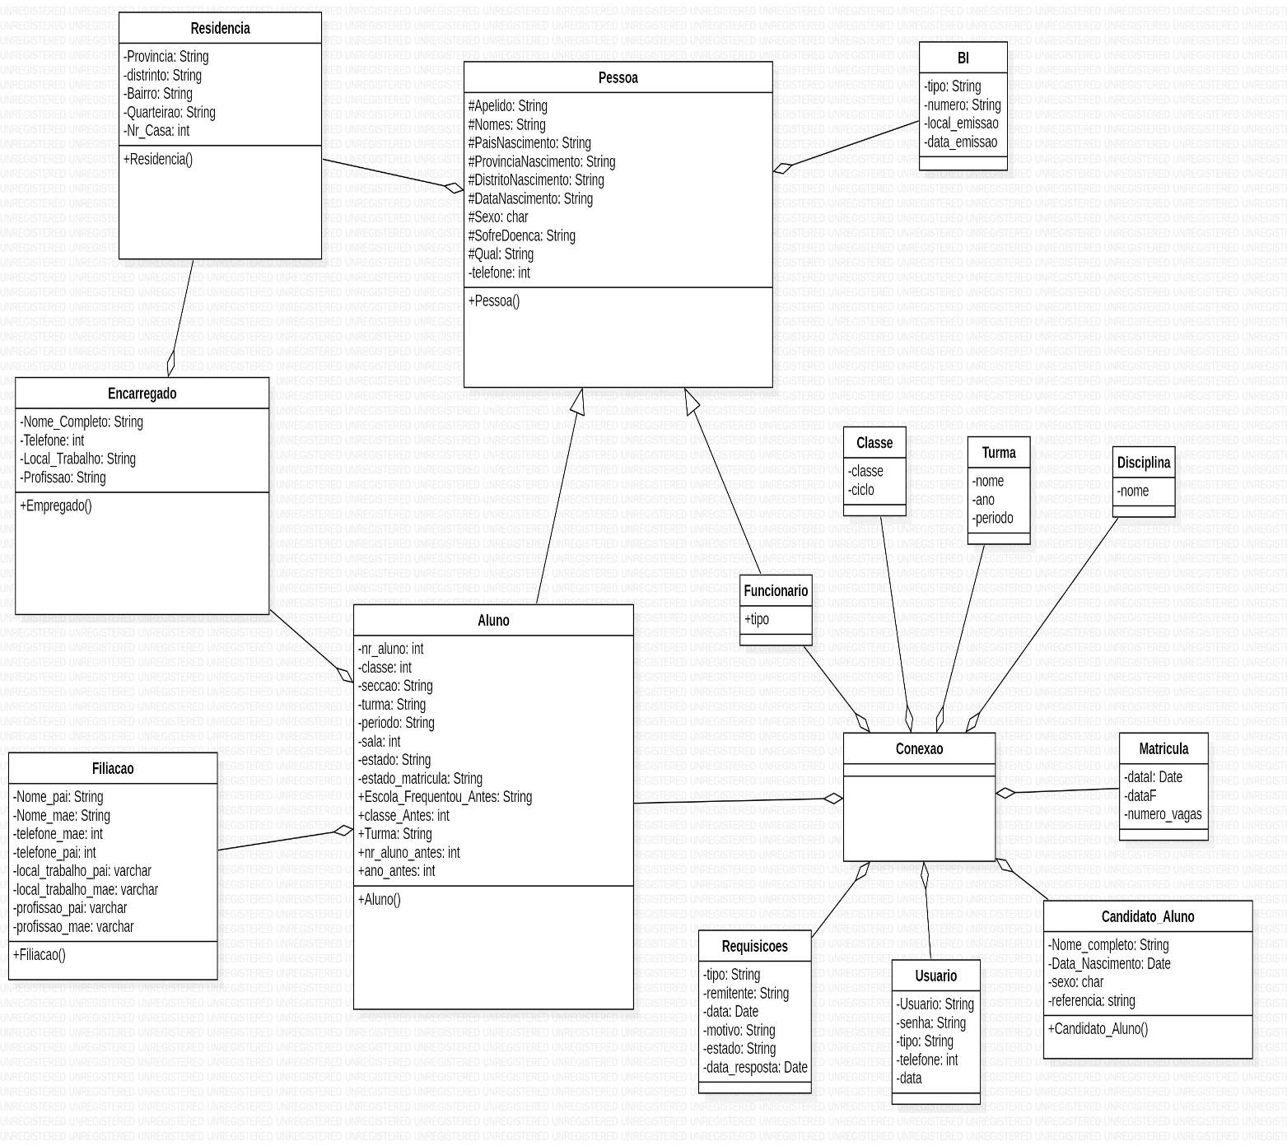

## Diagrama de casos de uso

## Módulo Matrícula

## Módulo sector pedagógico

## Diagrama de sequência

## Fazer login principal

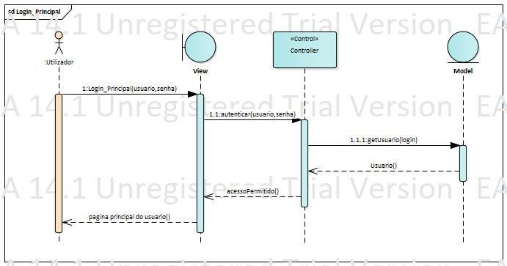

## Fazer login para pré-matrícula

## Pré-matrícula de aluno

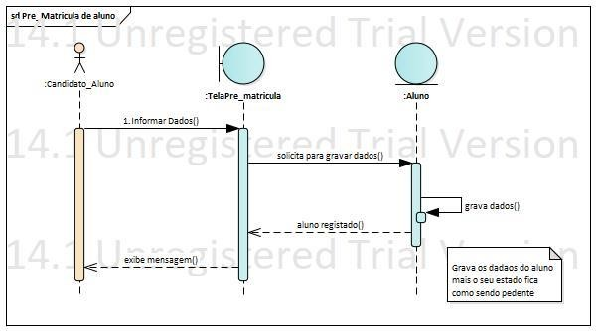

## Matricular novo aluno

## Renovar matrícula

## Solicitar anulação de matrícula

## Autorizar anulação de matrícula

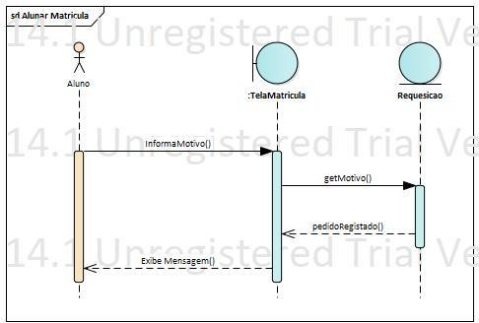

## Diagrama de Actividades

## Anulação de matrícula

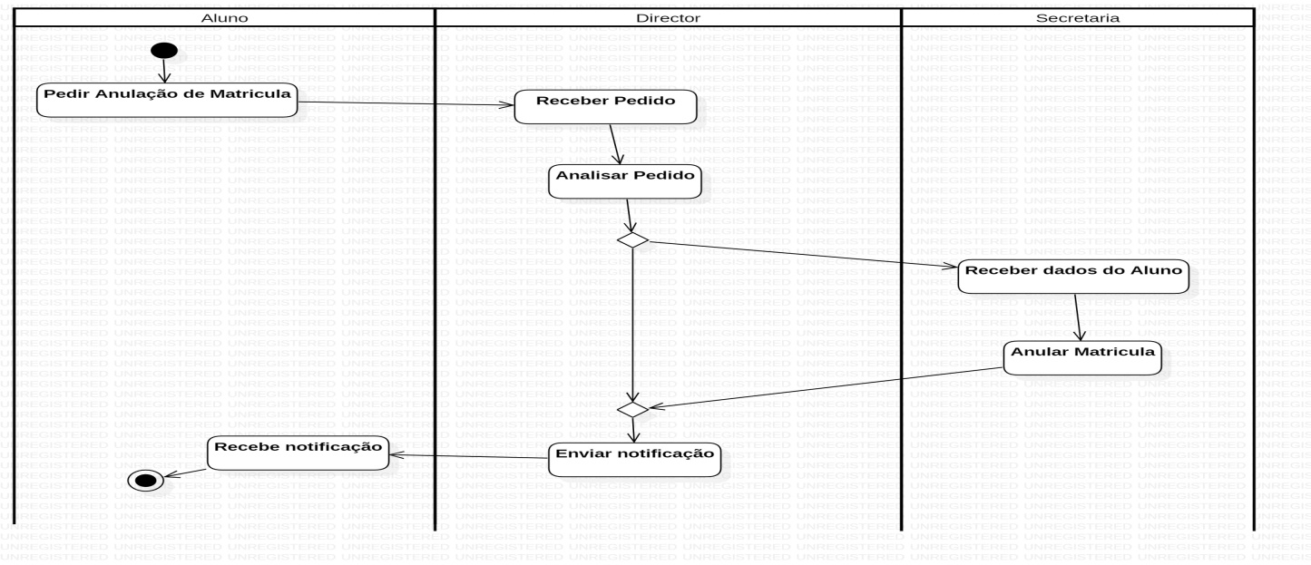

## Matricular novo aluno

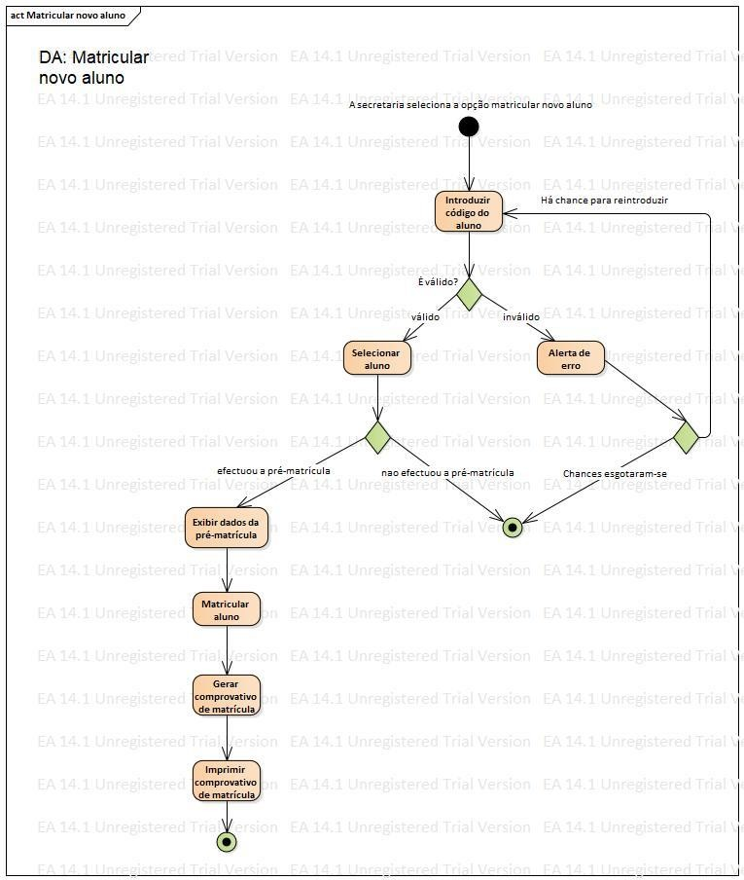

## Transferir Aluno

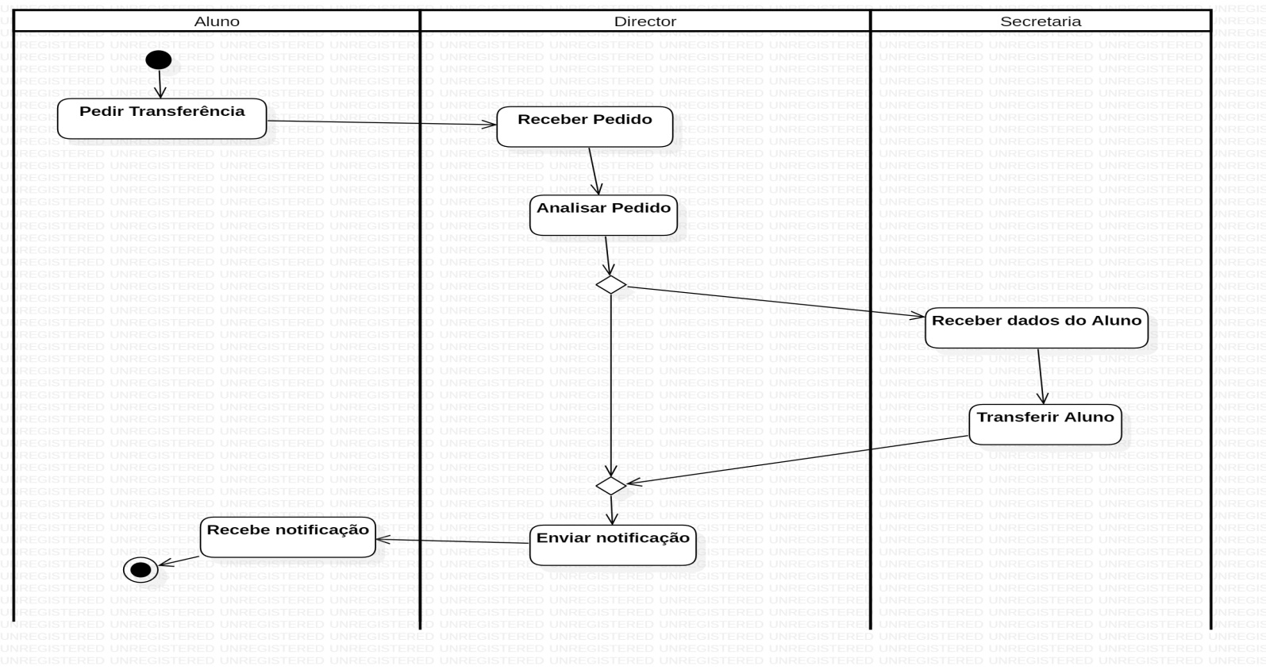

## Diagrama de Estados

1. **Estado da Candidato a aluno**

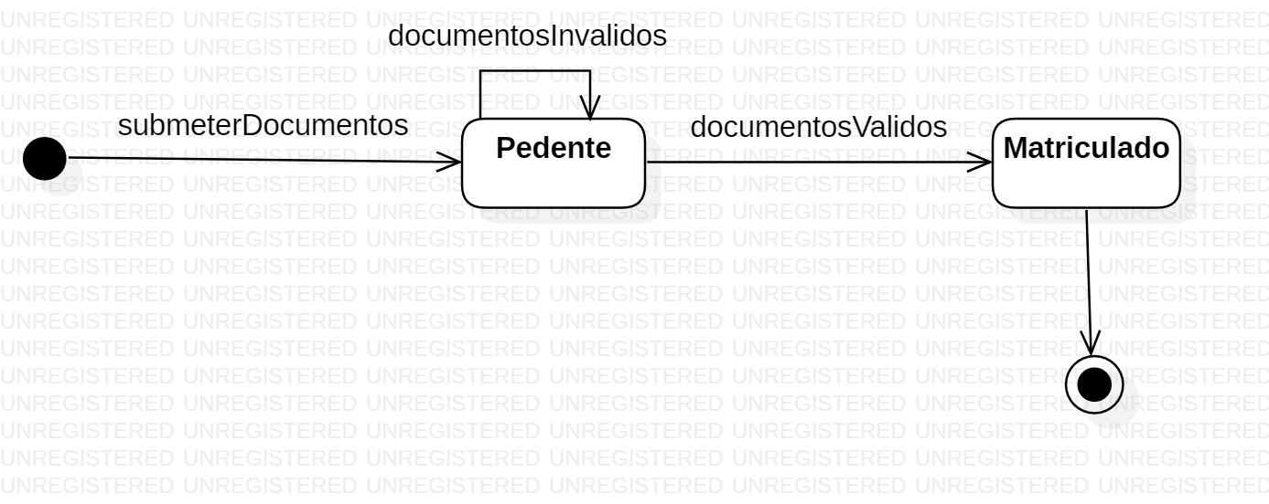

1. **Estado da Matricula do Aluno**

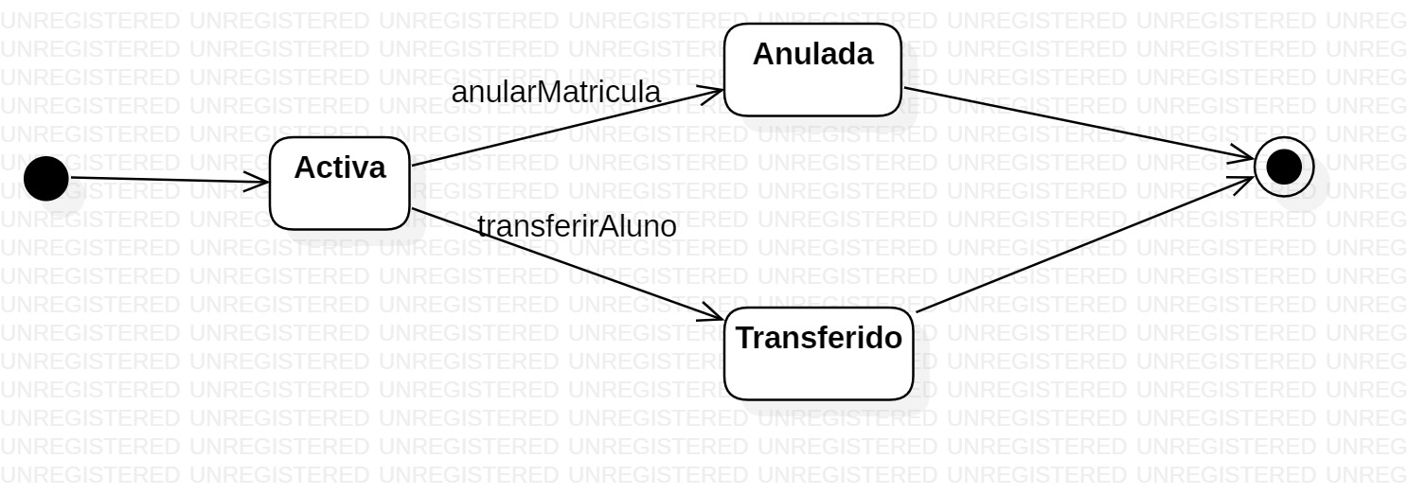

# Descrição da interface com o usuário

## Login para fazer pré-matrícula

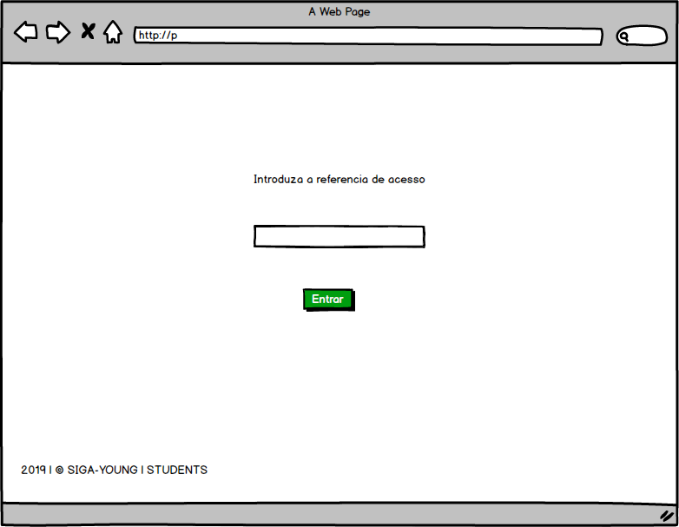

## Pré-matrícula passo 1

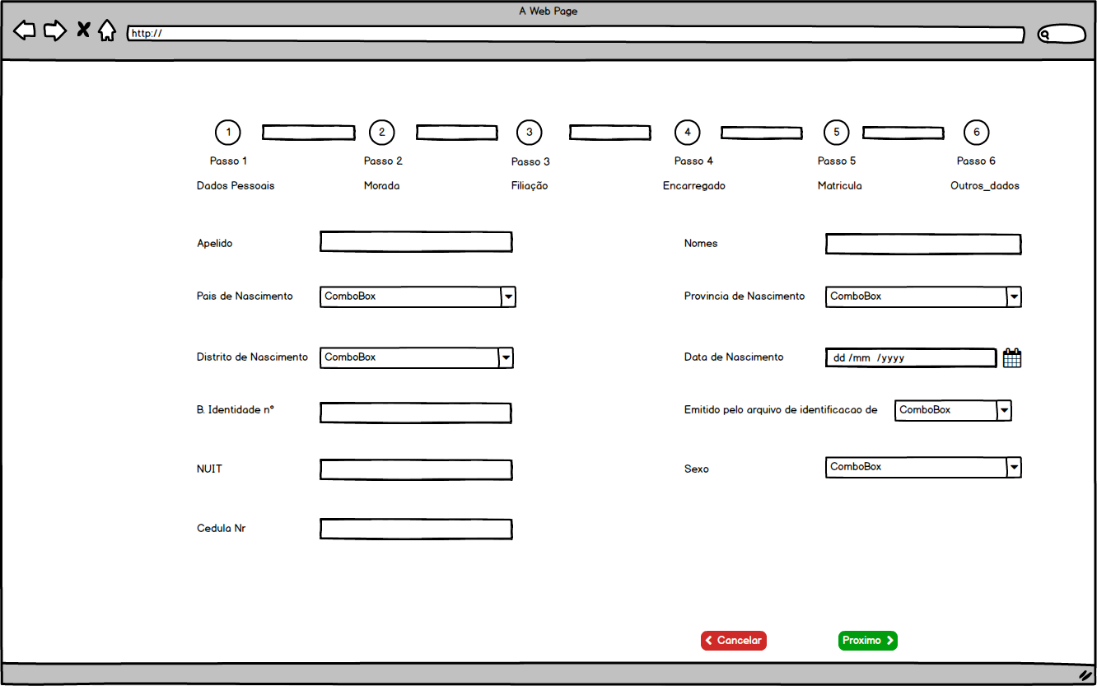

## Pré-matrícula passo 2

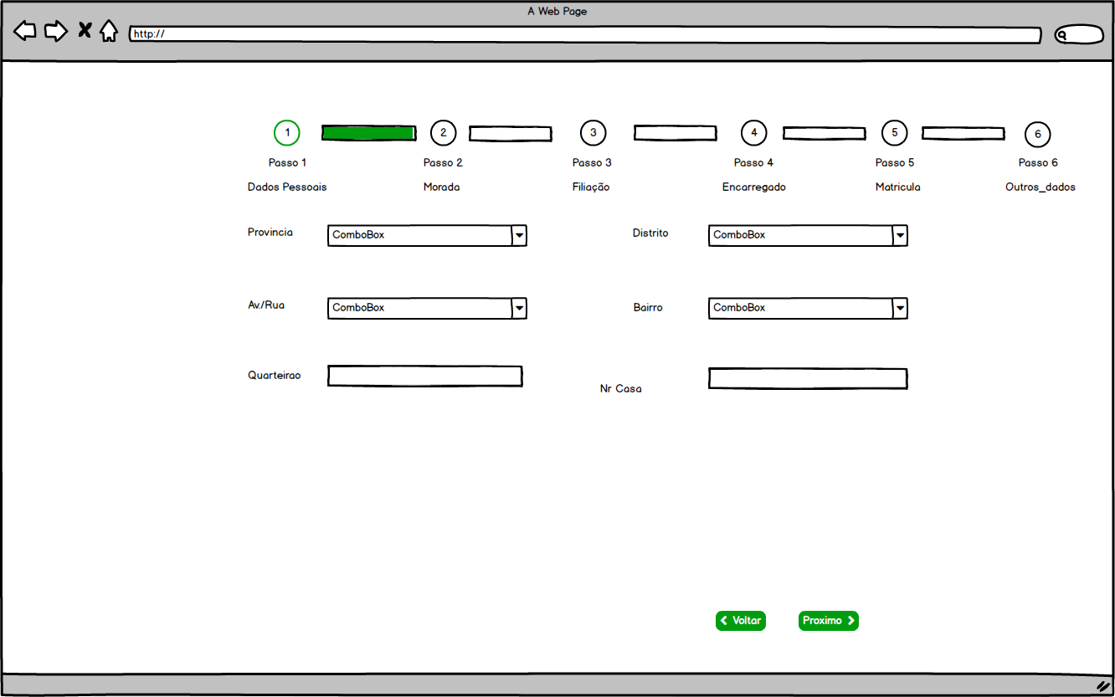

## Pré-matrícula passo 3

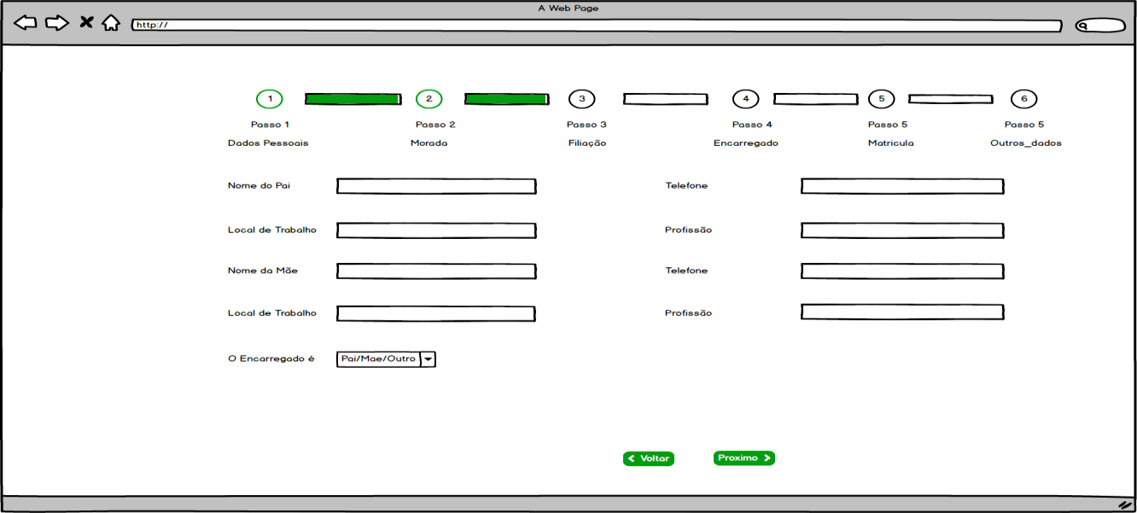

## Pré-matrícula passo 4

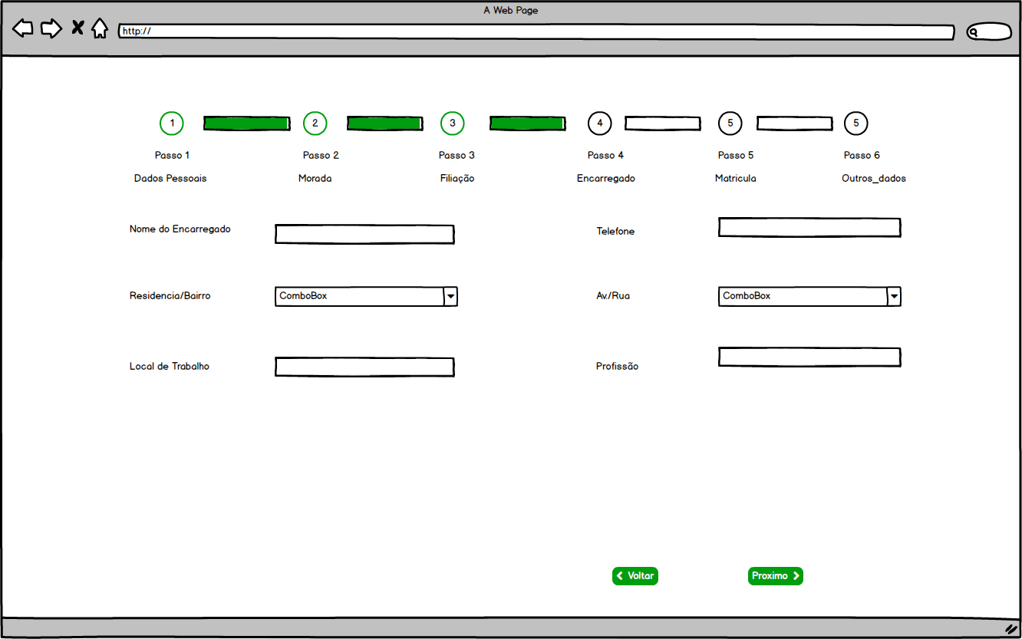

## Pré-matrícula passo 5

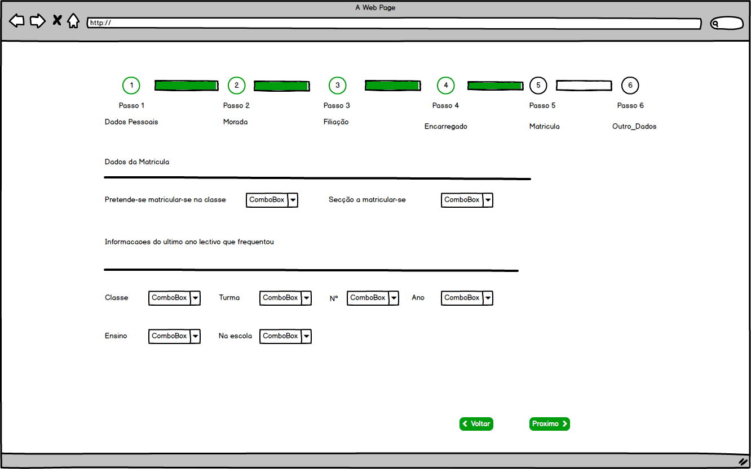

## Pré-matrícula passo 6

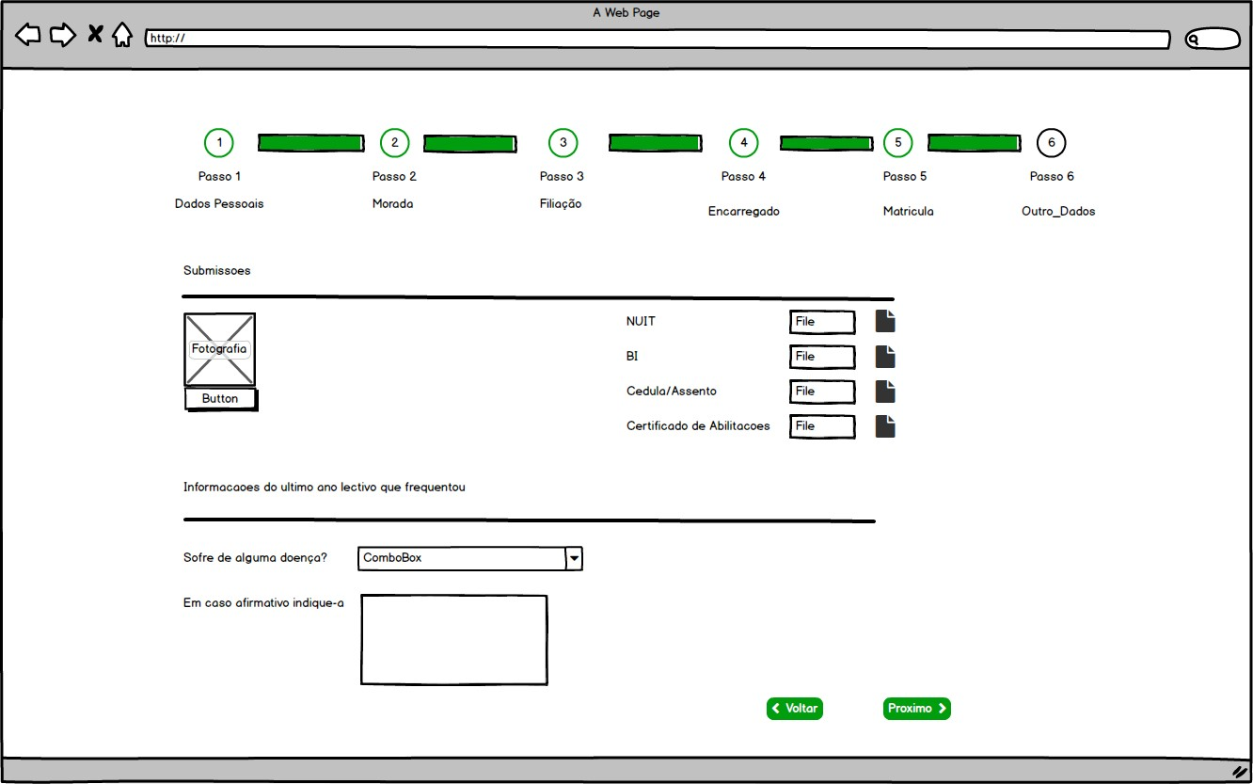

## Home Page aluno

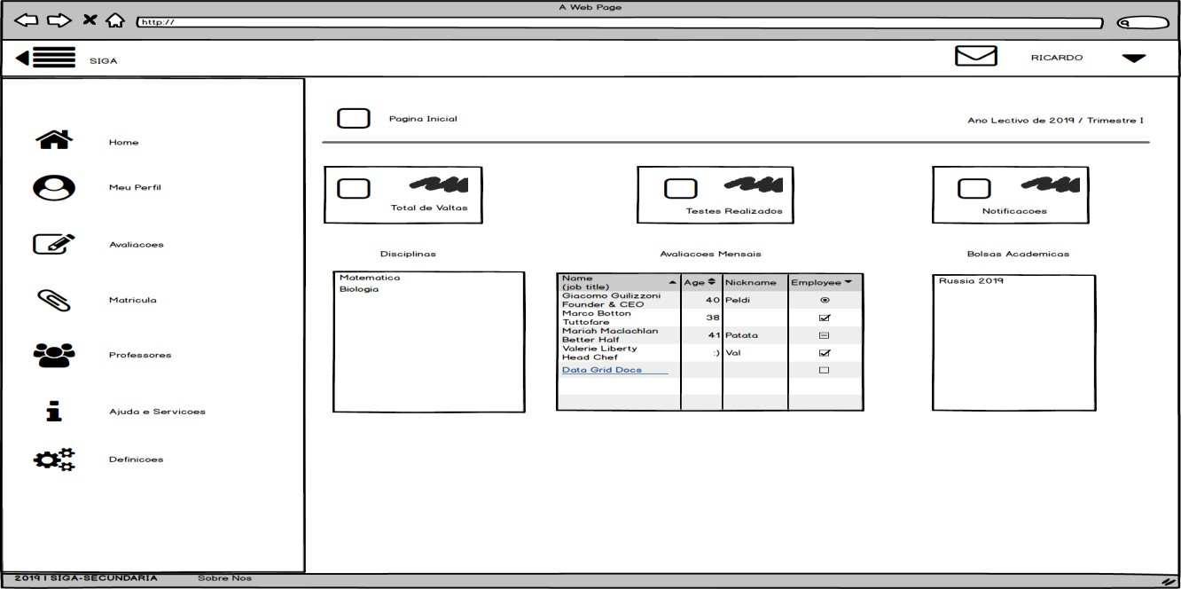

## Home Page director

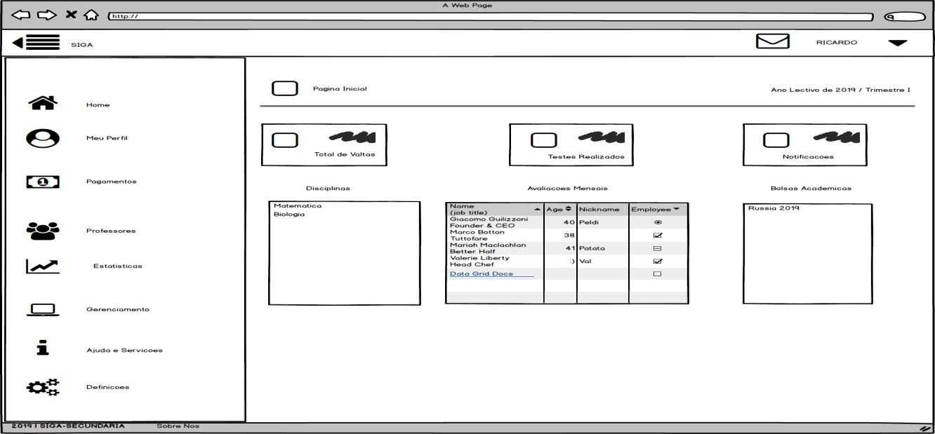

## Home Page professor

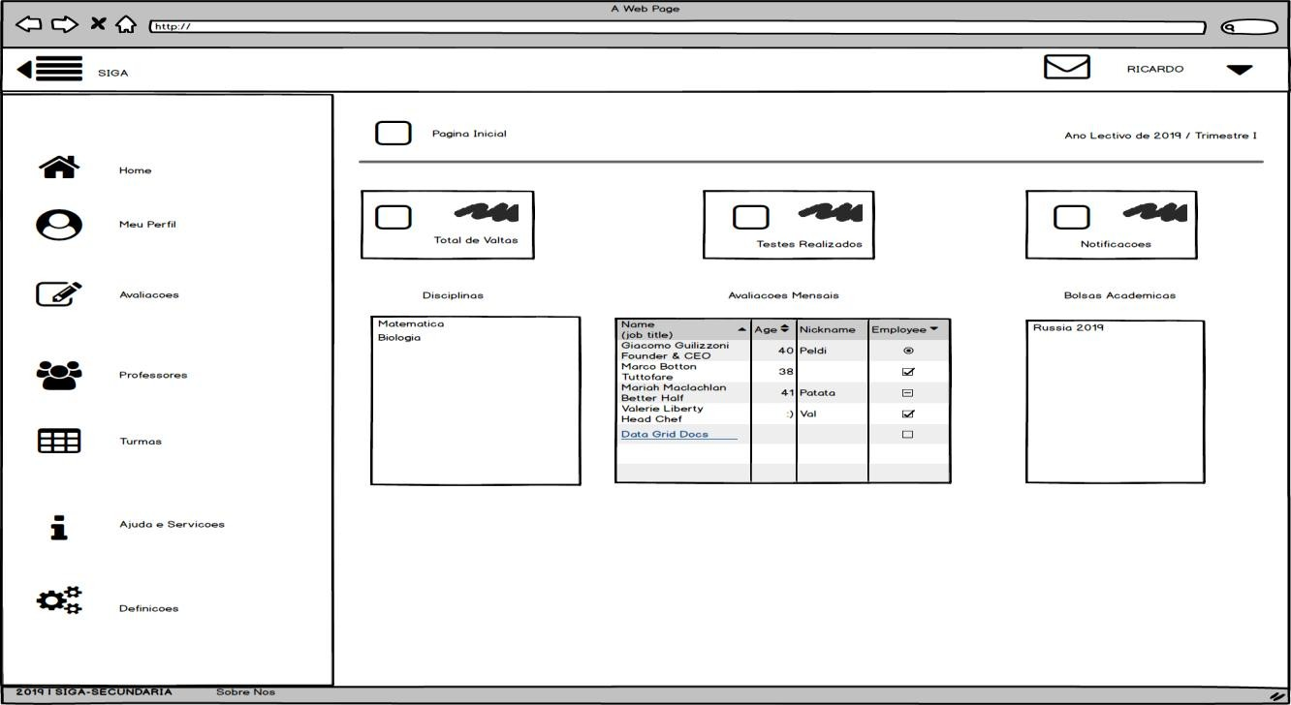

## Home Page secretaria

